ULANGAN TENGAH SEMESTER
PEMROGAMAN WEB



Nama:Muhammad iqbal syaputra
Nim:2570231011
Kelas:A1 Informatika

TEKNIK INFORMATIKA
FAKULTAS TEKNIK
UNIVERSITAS KRISNADWIPAYANA
2026

1. Dasar HTML dan Struktur Dokumen
A. Jelaskan peran HTML dalam arsitektur web bersama CSS dan JavaScript. Mengapa HTML disebut markup language, bukan bahasa pemrograman?
HTML, CSS, dan JavaScript merupakan tiga teknologi utama dalam pembuatan website.
- HTML (HyperText Markup Language) berfungsi untuk membuat struktur dan menyusun konten halaman web, seperti judul, paragraf, gambar, tabel, dan formulir.
- CSS (Cascading Style Sheets) berfungsi untuk mengatur tampilan website, seperti warna, ukuran tulisan, tata letak, dan desain halaman.
- JavaScript berfungsi untuk memberikan interaksi dan membuat website menjadi lebih dinamis, seperti tombol, validasi formulir, dan animasi.
HTML disebut markup language karena HTML menggunakan tag untuk memberikan struktur dan menandai bagian-bagian konten. HTML bukan bahasa pemrograman karena tidak memiliki logika pemrograman seperti perulangan, percabangan, dan pengolahan algoritma secara mandiri.
Kesimpulan: HTML mengatur struktur, CSS mengatur tampilan, sedangkan JavaScript mengatur interaksi website.
B. Jelaskan fungsi dari DOCTYPE, atribut lang, meta charset, dan meta viewport.
- <!DOCTYPE html>
Berfungsi untuk memberi tahu browser bahwa dokumen menggunakan standar HTML5.
- <html lang="id">
Berfungsi untuk menentukan bahasa utama dokumen. Contohnya id untuk bahasa Indonesia.
- <meta charset="UTF-8">
Berfungsi untuk menentukan pengkodean karakter agar huruf, angka, simbol, dan karakter khusus dapat ditampilkan dengan benar.
- <meta name="viewport" content="width=device-width, initial-scale=1.0">
Berfungsi untuk mengatur tampilan halaman agar menyesuaikan ukuran layar perangkat, seperti komputer, tablet, dan smartphone.
C. Apa perbedaan elemen block-level dan inline? Berikan masing-masing 3 contoh.
1. Block-level
Elemen block-level merupakan elemen HTML yang secara default menggunakan satu baris penuh dan biasanya dimulai pada baris baru.
Contoh:
- <div> : Membuat bagian atau wadah konten.
- <p> : Membuat paragraf.
- <h1> : Membuat judul utama.
2. Inline
Elemen inline merupakan elemen HTML yang hanya menggunakan ruang sesuai ukuran kontennya dan tidak otomatis membuat baris baru.
Contoh:
- <span> : Memberikan pengelompokan pada teks.
- <a> : Membuat tautan.
- <strong> : Menandai teks yang penting.
Perbedaannya: Block-level menggunakan satu baris penuh secara default, sedangkan inline hanya menggunakan ruang sesuai isi elemen.
2. Teks, Entitas, dan Atribut Global
A. Jelaskan perbedaan strong dengan b serta em dengan i dari sisi makna semantik.
1. Perbedaan <strong> dan <b>
- <strong> digunakan untuk menunjukkan teks yang memiliki tingkat kepentingan tinggi.
- <b> digunakan untuk menebalkan teks tanpa memberikan makna kepentingan khusus.
2. Perbedaan <em> dan <i>
- <em> digunakan untuk memberikan penekanan pada suatu kata atau kalimat.
- <i> digunakan untuk menampilkan teks dengan gaya miring, misalnya istilah asing.
B. Apa yang dimaksud dengan HTML entity? Tuliskan entitas untuk karakter berikut dan jelaskan mengapa diperlukan.
HTML entity adalah kode khusus yang digunakan untuk menampilkan karakter tertentu yang memiliki arti khusus dalam HTML atau karakter yang sulit diketik secara langsung.
Berikut contohnya:
Karakter | HTML Entity | Fungsi
< | &lt; | Menampilkan tanda kurang dari
> | &gt; | Menampilkan tanda lebih dari
& | &amp; | Menampilkan tanda ampersand
© | &copy; | Menampilkan simbol hak cipta

HTML entity diperlukan agar browser tidak salah membaca karakter khusus sebagai bagian dari sintaks HTML dan supaya karakter tersebut dapat ditampilkan dengan benar.
C. Sebutkan dan jelaskan minimal 4 atribut global HTML. Jelaskan perbedaan id dan class.
Atribut global adalah atribut yang dapat digunakan pada hampir semua elemen HTML.
- id: Memberikan identitas unik pada suatu elemen HTML.
- class: Memberikan nama kelompok pada satu atau beberapa elemen untuk keperluan CSS atau JavaScript.
- title: Memberikan informasi tambahan pada elemen yang biasanya muncul ketika kursor diarahkan ke elemen.
- hidden: Menyembunyikan elemen dari tampilan halaman.
- tabindex: Mengatur urutan elemen ketika pengguna melakukan navigasi menggunakan tombol Tab.
- data-*: Digunakan untuk menyimpan data tambahan pada elemen HTML.
Perbedaan id dan class:
- id digunakan untuk memberikan identitas unik pada satu elemen.
- class dapat digunakan oleh banyak elemen sekaligus.
3. Form dan Elemen Input
A. Jelaskan fungsi atribut name, value, action, method, dan enctype pada form. Kapan enctype="multipart/form-data" wajib digunakan?
- name: Memberikan nama pada input yang digunakan untuk mengirim data ke server.
- value: Menentukan nilai atau isi dari suatu input.
- action: Menentukan alamat atau tujuan tempat data formulir dikirimkan.
- method: Menentukan metode pengiriman data, biasanya menggunakan GET atau POST.
- enctype: Menentukan format pengkodean data yang dikirimkan melalui formulir.
enctype="multipart/form-data" wajib digunakan ketika formulir mengirimkan file, seperti gambar, dokumen PDF, atau video, menggunakan metode POST.
B. Buatlah form pemesanan makanan sesuai ketentuan soal.
Berikut kode HTML lengkap formulir pemesanan makanan yang sudah memenuhi seluruh persyaratan soal.
Kode HTML:
<!DOCTYPE html>
<html lang="id">
<head>
<meta charset="UTF-8">
<meta name="viewport"
content="width=device-width, initial-scale=1.0">

<title>Form Pemesanan Makanan</title>
</head>

<body>

<h1>Form Pemesanan Makanan</h1>

<form action="pesanan.php" method="POST">

<fieldset>

<legend>Data Pemesan</legend>

<label for="nama">Nama Lengkap:</label><br>

<input type="text"
id="nama"
name="nama"
minlength="3"
required>

<br><br>

<label for="telepon">Nomor Telepon:</label><br>

<input type="tel"
id="telepon"
name="telepon"
pattern="[0-9]{10,13}"
title="Masukkan 10 sampai 13 digit angka"
required>

</fieldset>

<br>

<fieldset>

<legend>Pesanan Makanan</legend>

<label for="menu">Pilih Menu:</label><br>

<select id="menu" name="menu" required>

<option value="">-- Pilih Menu --</option>

<optgroup label="Makanan">
<option value="nasi_goreng">
Nasi Goreng
</option>

<option value="mie_goreng">
Mie Goreng
</option>

<option value="ayam_geprek">
Ayam Geprek
</option>
</optgroup>

<optgroup label="Minuman">
<option value="es_teh">
Es Teh
</option>

<option value="jus_jeruk">
Jus Jeruk
</option>

<option value="kopi">
Kopi
</option>
</optgroup>

</select>

<br><br>

<label for="jumlah">Jumlah Porsi:</label><br>

<input type="number"
id="jumlah"
name="jumlah"
min="1"
max="10"
required>

<br><br>

<label for="catatan">
Catatan Tambahan:
</label><br>

<textarea id="catatan"
name="catatan"
rows="5"
cols="35"
placeholder="Masukkan catatan tambahan...">
</textarea>

</fieldset>

<br>

<button type="submit">Kirim Pesanan</button>

<button type="reset">Reset</button>

</form>

</body>
</html>
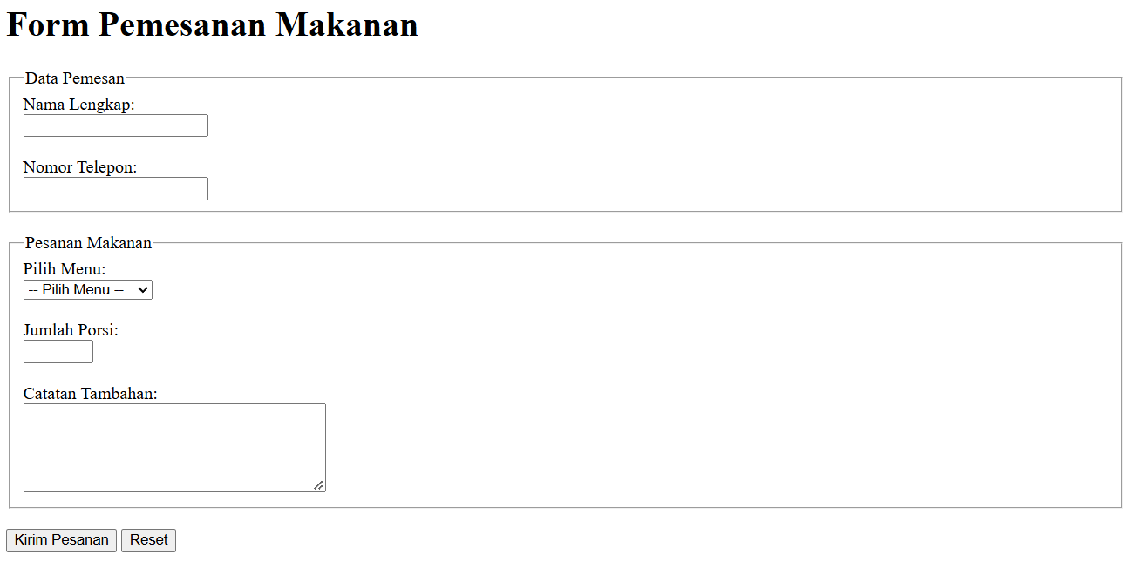
4. Media dan Path
A. Jelaskan perbedaan relative path dan absolute path. Jika file index.html berada di folder web/ dan gambar berada di web/assets/img/logo.png, tuliskan path yang benar dari web/pages/profil.html menuju gambar tersebut.
1. Relative Path
Relative path adalah alamat file yang ditentukan berdasarkan lokasi file HTML yang sedang digunakan.
2. Absolute Path
Absolute path adalah alamat lengkap yang menunjukkan lokasi suatu file, biasanya berupa URL lengkap.
B. Tuliskan kode HTML untuk menampilkan gambar responsif menggunakan picture dengan source untuk layar lebar (≥800px) dan format WebP, serta img sebagai fallback dengan alt yang sesuai.
Berikut kode HTML-nya:
<!DOCTYPE html>
<html lang="id">
<head>
<meta charset="UTF-8">
<meta name="viewport"
content="width=device-width, initial-scale=1.0">

<title>Gambar Responsif</title>
</head>

<body>

<picture>

<source
media="(min-width: 800px)"
srcset="gambar-besar.webp"
type="image/webp">

<img
src="gambar-fallback.jpg"
alt="Pemandangan alam yang indah"
style="max-width: 100%; height: auto;">

</picture>

</body>
</html>
C. Jelaskan fungsi iframe beserta atribut sandbox dan loading="lazy". Mengapa penyematan konten pihak ketiga memiliki risiko keamanan?
1. Fungsi iframe
<iframe> merupakan elemen HTML yang digunakan untuk menyisipkan atau menampilkan halaman web lain di dalam halaman website.
2. Fungsi sandbox
Atribut sandbox digunakan untuk membatasi kemampuan konten yang dimuat di dalam iframe agar lebih aman.
Pembatasannya dapat berupa:
- Membatasi eksekusi script.
- Membatasi pengiriman formulir.
- Membatasi akses tertentu terhadap halaman utama.
3. Fungsi loading="lazy"
Digunakan untuk menunda pemuatan iframe sampai konten mendekati area tampilan pengguna sehingga dapat membantu meningkatkan performa website.
4. Risiko keamanan konten pihak ketiga
Penyematan konten pihak ketiga memiliki risiko keamanan karena konten tersebut berasal dari luar website kita.
Risikonya antara lain:
- Menampilkan konten berbahaya.
- Menjalankan script yang tidak diinginkan.
- Melakukan pencurian data apabila pengguna memberikan informasi sensitif.
- Menyebabkan serangan phishing.
- Mengganggu keamanan website utama.
Kesimpulan: Penggunaan iframe harus memperhatikan keamanan dengan memanfaatkan atribut seperti sandbox dan hanya menyematkan konten dari sumber terpercaya.
A. Identifikasi minimal 8 kesalahan atau praktik yang tidak dianjurkan dari sisi validitas, semantik, aksesibilitas, dan keamanan.
Berdasarkan kode Portal Akademik pada soal, terdapat beberapa kesalahan dan praktik yang kurang dianjurkan.
No. | Kesalahan | Penjelasan | Perbaikan
1 | Tidak menggunakan lang | Bahasa halaman tidak ditentukan | Tambahkan lang="id"
2 | Tidak menggunakan meta viewport | Tampilan tidak optimal di perangkat mobile | Tambahkan meta viewport
3 | Menggunakan <center> | Elemen sudah tidak dianjurkan dalam HTML5 | Gunakan CSS
4 | Menggunakan <font> | Elemen sudah usang (deprecated) | Gunakan CSS
5 | Menggunakan <div> untuk menu | Kurang tepat secara semantik | Gunakan <nav>
6 | Tabel tidak menggunakan <th> | Header tabel tidak dikenali secara semantik | Gunakan <thead> dan <th>
7 | Input password menggunakan type="text" | Password dapat terlihat ketika diketik | Gunakan type="password"
8 | Input tidak memiliki <label> | Kurang baik untuk aksesibilitas | Tambahkan <label>
9 | Input tidak memiliki name | Data input tidak memiliki nama untuk dikirim | Tambahkan atribut name
10 | Form tidak memiliki action dan method | Tujuan dan metode pengiriman tidak ditentukan | Tambahkan action dan method
11 | Link target blank tanpa rel | Berisiko memberikan akses melalui window.opener | Tambahkan rel="noopener noreferrer"
12 | Tidak ada heading utama | Struktur judul halaman kurang jelas | Gunakan <h1>
B. Tulis ulang kode tersebut dengan perbaikan yang benar.
Berikut adalah kode HTML yang telah diperbaiki berdasarkan kesalahan pada soal.
Kode HTML versi perbaikan:
<!DOCTYPE html>
<html lang="id">

<head>

<meta charset="UTF-8">

<meta name="viewport"
content="width=device-width, initial-scale=1.0">

<title>Portal Akademik</title>

<style>

body {
font-family: Arial, sans-serif;
margin: 20px;
background-color: #f4f4f4;
}

header {
text-align: center;
color: red;
}

nav {
background-color: #333;
padding: 12px;
text-align: center;
}

nav a {
color: white;
text-decoration: none;
margin: 10px;
}

table {
border-collapse: collapse;
width: 50%;
background-color: white;
}

th, td {
border: 1px solid black;
padding: 10px;
text-align: left;
}

th {
background-color: lightgray;
}

form {
margin-top: 20px;
}

label {
display: block;
margin-top: 10px;
}

</style>

</head>

<body>

<header>

<h1>Portal Akademik</h1>

</header>

<nav aria-label="Navigasi utama">

<a href="home.html">Home</a>

<a href="nilai.html">Nilai</a>

</nav>

<main>

<h2>Daftar Nilai Mahasiswa</h2>

<table>

<caption>Daftar Nilai Mata Kuliah</caption>

<thead>

<tr>
<th scope="col">Mata Kuliah</th>
<th scope="col">Nilai</th>
</tr>

</thead>

<tbody>

<tr>
<td>Pemrograman Web</td>
<td>A</td>
</tr>

</tbody>

</table>

<p>
Unduh transkrip
<a href="transkrip.pdf"
target="_blank"
rel="noopener noreferrer">
di sini
</a>
</p>

<h2>Form Login</h2>

<form action="login.php" method="POST">

<label for="username">
Username:
</label>

<input
type="text"
id="username"
name="username"
required>

<label for="password">
Password:
</label>

<input
type="password"
id="password"
name="password"
required>

<br><br>

<button type="submit">
Login
</button>

</form>

</main>

</body>

</html>


